Jméno a příjmení:
Třída:
Skupina:
Spolupracoval:
Datum:
Teplota:
Tlak:
Vlhkost:

Laboratorní práce č. 2

URČENÍ HUSTOTY PEVNÉHO TĚLESA

ÚKOL:

Určete hustotu válečku a porovnejte ji s tabulkovou hodnotou. Naměřené hodnoty statisticky zpracujte.

POMŮCKY:

Kovový váleček, posuvné měřidlo, laboratorní váhy, sada závaží.
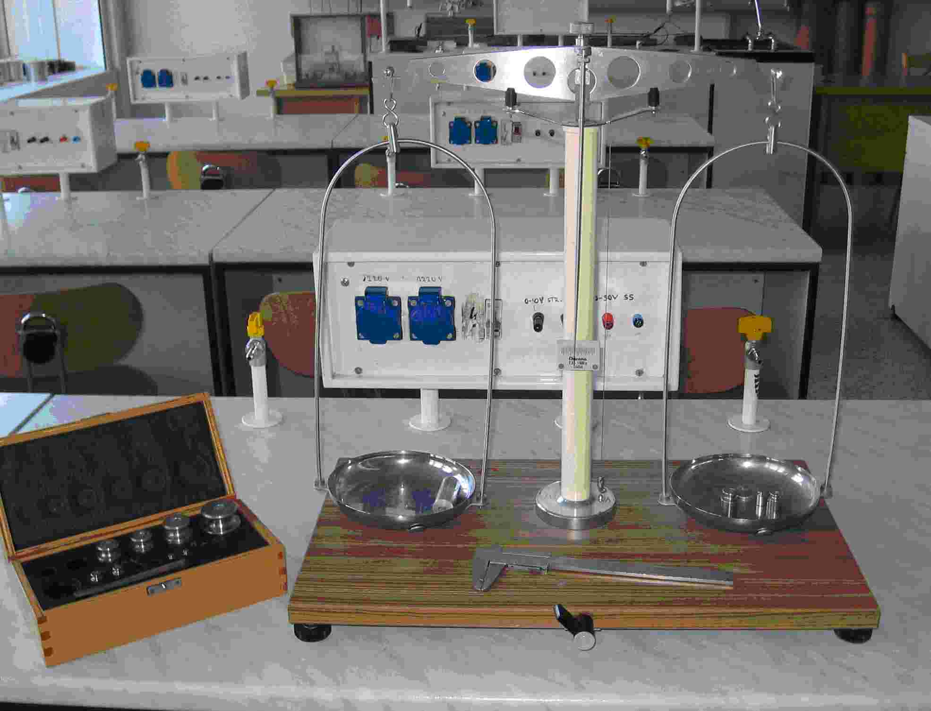

NÁVOD:

Pomocí posuvného měřidla určíme výšku a průměr válečku. Na laboratorních vahách zjistíme jeho hmotnost.
Dosazením do vztahu:

$ρ=\frac{m}{V}=\frac{m}{π∗r^{2}∗v}=\frac{4∗m}{π∗d^{2}∗v}$,

kde je v výška válečku, d jeho průměr a m jeho hmotnost, získáme výslednou hodnotu hustoty.
Výsledky statisticky zpracujeme.

VYPRACOVÁNÍ:

Výška válečku: v = ( ± )cm, ρ_{v} = %
Průměr válečku: d = ( ± )cm, ρ_{d} = %
Hmotnost válečku: m = ( ± )g, ρ_{m} = %

Hustota: ρ = ( ± ) kg.m⁻³
ρ_{ρ} = %

(Pozn.: ρ_{ρ} = ρ_{m} + ρ_{v} + 2ρ_{d})

Tabulková hodnota:

ZÁVĚR:

